Tapa valla arengustrateegia 2035 ja

arengukava 2023-2027

Lisa 2

Rahvaküsitluse kokkuvõte

2022

**SISUKORD**

SISSEJUHATUS 3

1. KÜSITLUSEL OSALENUTE ÜLDINE TAUST 4
2. ÜLEVAADE KÜSITLUSE TULEMUSTEST 5
   1. Üldine rahulolu ja soovitusindeks 5
   2. Teemavaldkondade koondülevaade 6
   3. Rahulolu sotsiaal- ja tervishoiuteenustega 8
   4. Rahulolu haridusvaldkonna teenustega 9
   5. Rahulolu kultuurivaldkonna teenustega 9
   6. Rahulolu keskkonna- ja kommunaalteenustega 10
   7. Rahulolu ettevõtluskeskkonnaga vallas 12
   8. Rahulolu valla juhtimisega 13
   9. Info liikumine 13
   10. Tagasiside hästi toimivate ja probleemsete valdkondade kohta 14
3. KOKKUVÕTE 16

# SISSEJUHATUS

Ajavahemikul 04.08. – 04.09.2022 viis Tapa vallavalitsus läbi valla elanike rahulolu-uuringu, mille eesmärgiks oli välja selgitada elanike rahulolu Tapa valla kui elukeskkonnaga ning piirkonnas osutatavate teenustega.

Uuringu küsimustik töötati välja koostöös KT Europroject Management OÜ konsultantidega, arvestades valla uue perioodi arengukava koostamise töörühma antud sisendinfot. Parema võrdlusmomendi välja toomiseks on käesoleva uuringu küsimustiku valdkonnad jäänud samaks, täiendatud on hindamiseks esitatud teenuseid. Uuring hõlmas järgnevaid valdkondi: sotsiaalhoolekanne ja tervishoid, haridus, kultuur, keskkond ja kommunaalmajandus, ettevõtlus, juhtimine. Vastajatel paluti etteantud skaala alusel hinnata enda rahulolu elukeskkonna erinevate aspektidega, avatud küsimustega sooviti saada ettepanekuid ja arvamusi Tapa valla arengukava strateegiliste eesmärkide tulemuslikkuse hindamiseks ning teenuste paremaks korraldamiseks. Käesolevas kokkuvõttes toome andmete võrreldavuse korral välja võrdluse 2020. ja 2022. a uuringutega. Oluline erinevus küsitluse tulemuste kajastamisel on see, et 2020. a kasutati 5-punkti hindamise skaalat ja 2022. a 10-punkti hindamise skaalat.

Kogu vastamise perioodil oli avatud valla koduleheküljel avaldatud uuringu otselink veebis vastamiseks ning paberkandjal ankeet oli lisatud Tapa valla ajalehe Sõnumed/Tapaskije Vesti augustikuu numbri lisalehena. Uuringule vastamine oli anonüümne. Rahulolu-uuringu valimisse kuulusid kõik Tapa valla elanikud. Kokku laekus 325 ankeeti, neist 262 veebis ja 63 paberkandjal.

# KÜSITLUSEL OSALENUTE ÜLDINE TAUST

Rahvastikuregistri andmetel elas seisuga 01.01.2022 Tapa vallas 10 549 inimest. Küsitlusele vastuseid laekus kokku 325, mis moodustab 3,08% valla rahvastikust (2020. a küsitlusele vastas 104 inimest, ligikaudu 1%). Sarnaselt 2020. a küsitlusele oli kõige enam vastajaid valla suurematest keskustest – Tapa ja Tamsalu, aktiivsed olid ka Jäneda ja Lehtse paikkonna elanikud (joonis 1).

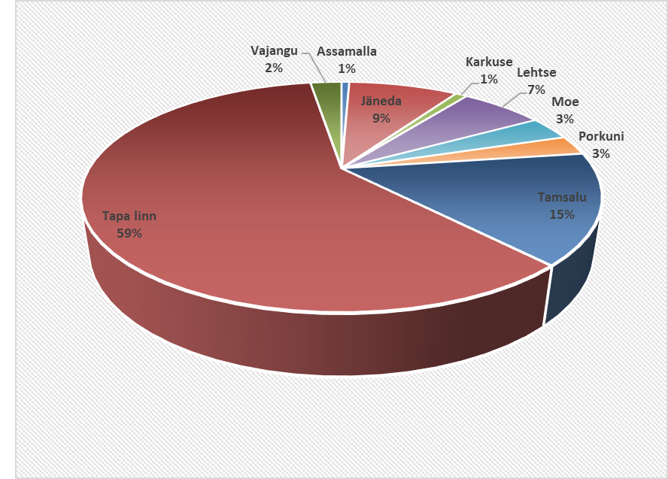

Joonis 1. Küsitluses osalenute osakaal paikkondade lõikes. Vastanute valimi iseloomustus on toodud tabelis 1.

|  |  |  |  |
| --- | --- | --- | --- |
|  |  | **Arv** | **%** |
| **Paikkond** | Assamalla | 2 | 1% |
| Jäneda | 28 | 9% |
| Karkuse | 3 | 1% |
| Lehtse | 21 | 6% |
| Moe | 11 | 3% |
| Porkuni | 9 | 3% |
| Tamsalu | 50 | 15% |
| Tapa linn | 193 | 59% |
| Vajangu | 8 | 2% |
| **RR-is registreeritud Tapa valla elanik** | Jah | 302 | 92,9% |
| Ei | 23 | 7,1% |
| **Sugu** | Naine | 235 | 72,3% |
| Mees | 90 | 27,7% |
| **Vanuserühm** | kuni 20 | 3 | 0,9% |

|  |  |  |  |
| --- | --- | --- | --- |
|  | 20 kuni 29 | 26 | 8,0% |
| 30 kuni 39 | 57 | 17,5% |
| 40 kuni 49 | 72 | 22,2% |
| 50 kuni 59 | 67 | 20,6% |
| 60 kuni 69 | 63 | 19,4% |
| 70 kuni 79 | 29 | 8,9% |
| 80+ | 8 | 2,5% |
| **Haridus** | põhiharidus | 17 | 5,2% |
| keskharidus | 88 | 27,1% |
| kutseharidus | 68 | 20,9% |
| kõrgharidus | 152 | 46,8% |
| **Elukoha tüüp** | eramaja | 173 | 53,2% |
|  | korter | 152 | 46,8% |

Tabel 1. Vastanute struktuur.

Võrdluseks 2020. a küsitlusele vastanute iseloomustus:

* 69% vastanutest olid naised ning 31% mehed.
* Vastajate keskmine vanus oli 48 eluaastat.
* Ligikaudu pooled (45%) vastanutest olid üle 50 aastased. Järgnesid 40-49-aastased (31%), 20-29-aastased (13%), 30-39- aastased (10%) ja alla 20-aastased (1%).
* 56% vastanutest omasid kõrgharidust, 30% keskharidust, 21% kutseharidust ja 2% põhiharidust.

# ÜLEVAADE KÜSITLUSE TULEMUSTEST

## Üldine rahulolu ja soovitusindeks

Alustuseks paluti vallaelanikel hinnata enda üldist rahulolu eluga Tapa vallas. 325 respondentide hulgas oli keskmine vastus ehk **üldine rahulolu eluga Tapa vallas 6,05** (skaalas 1 kuni 10, kus 1 – ei ole üldse rahul ja 10 – olen väga rahul). Joonisel 2 on 2020. ja 2022. a vastajate antud hinnangute osakaalude jagunemine.

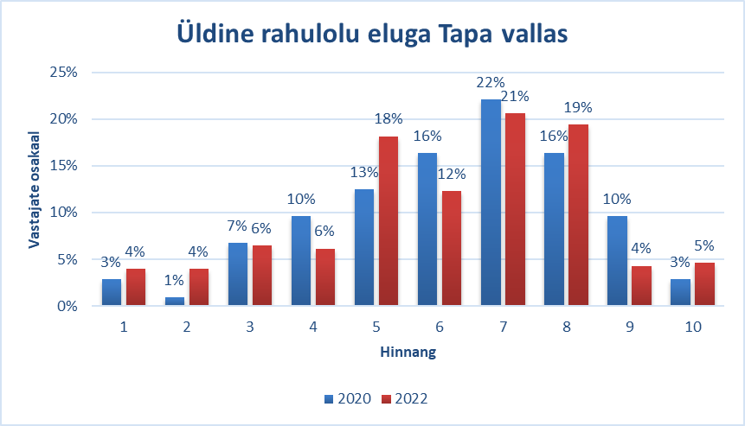

Joonis 2. 2020. ja 2022. a vastajate antud hinnangute jagunemise osakaalude võrdlus.

Kui saadud vastused liigitada 5-punkti skaalaks (vastused 1 ja 2 on hinnatud-ei ole üldse rahul; vastused 3 ja 4 on hinnatud-pigem ei ole rahul; vastused 5 ja 6 on hinnatud- enam- vähem rahul; vastused 7 ja 8 on hinnatud- pigem rahul; vastused 9 ja 10 on hinnatud-väga rahul), siis selgub, et üldine rahulolu eluga Tapa vallas on langenud:

* + - 2020. a 38% oli pigem rahul ja 13% väga rahul – kokku 51%,
    - 2022. a 40% on pigem rahul ja 9% väga rahul – kokku 49%.

Esimest korda palusime vastajatel lisaks üldisele rahulolule hinnata ka seda, kas nad soovitaksid Tapa valda elukohana oma tuttavatele ja sõpradele. 325 respondentide hulgas oli keskmine vastus **5,76** (skaalas 1 kuni 10, kus 1 – ei soovita üldse ja 10 – soovitan väga).

Saadud vastuste alusel on võimalik välja arvutada ka soovitusindeks, kus vastused liigitatakse aktiivseteks positiivseteks soovitajateks ((hinde 9 ja 10 andnud vastajad), aktiivseteks negatiivseteks mahategijateks, kahjustajateks (hinde 1 kuni 6 andnud vastajad) ja passiivseteks soovitajateks (hinde 7 ja 8 andnud vastajad). Soovitusindeksi leidmiseks on positiivsetest soovitajatest (10%, rohelisega) lahutatud negatiivsed soovitajad (54%, punasega), hinnanguid 7 ja 8 (36%, halliga) ei võeta arvesse, sest eesmärk on leida aktiivsete (tegelikult) soovitajate osakaal, mitte pelgalt rahul olijate (7 – 10) hulk (joonis 3). Tulemused on seega -100 % (kui kõik oleksid negatiivsed) ja +100 % vahel (kui kõik oleksid positiivsed). Tehte tulemusena on **2022. a soovitusindeksiks -44.**

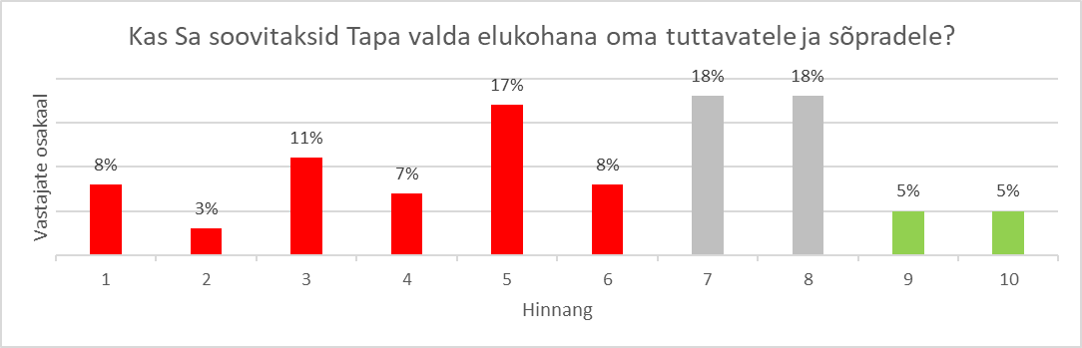

Joonis 3. Vastajate antud hinnangute osakaalude jagunemine.

Soovitusindeksi mõõtmise eesmärk on prognoosida homset ning kohaliku omavalitsuse jaoks aitab näha vallaelanike meelsust, seega soovitame liita see küsimus ka järgmistesse rahulolu uuringutesse, et mõõta selles ajas toimuvaid muutusi. Eesmärgiks on jõuda tulemuseni üle 0, sest sel juhul on aktiivseid soovitajaid aktiivselt kahjustajatest rohkem.

## Teemavaldkondade koondülevaade

Järgnevad küsitluse tulemused on esitatud valla arengukavas seatud eesmärkide teemavaldkondade lõikes ning arvutatuna saadud vastuste keskmistena, sest kui vastajal puudus kokkupuude või kogemus hinnatava teema ja valdkonnaga, võis ta küsimusele vastamata jätta.

Kokku esitati vallaelanikele hindamiseks ja ettepanekute esitamiseks teemasid 6 valdkonnast, millest kõige rohkem kõnetasid vastajaid keskkonna ja kommunaalmajanduse, seejärel võrdselt kultuurivaldkonna ning valla juhtimisega seotud teemad, kõige vähem vastajaid oli ettevõtluskeskkonna valdkonnas (tabel 2).

|  |  |  |
| --- | --- | --- |
|  | **Keskmine vastajate arv** | **Vastajate osakaal** |
| **Keskkond ja kommunaalmajandus** | 293 | 90% |
| **Valla juhtimine** | 271 | 83% |
| **Kultuur, sport ja vaba aeg** | 269 | 83% |
| **Sotsiaal- ja tervishoiusüsteem** | 253 | 78% |
| **Haridus, sh huviharidus** | 241 | 74% |
| **Ettevõtlus** | 229 | 70% |

Tabel 2. Hindamiseks esitatud valdkonnad, keskmine vastajate arv ning vastajate osakaal.

Samas valdkondadele antud keskmiste hinnete alusel oli järjestus natuke erinev: kõige rohkem kõrgemaid hindeid anti keskkonna ja kommunaalmajanduse, seejärel hariduse ning kultuuri valdkonna teemadele, kõige rohkem madalamaid hindeid said ettevõtluse ja valla juhtimisega seotud teemad (joonis 4).

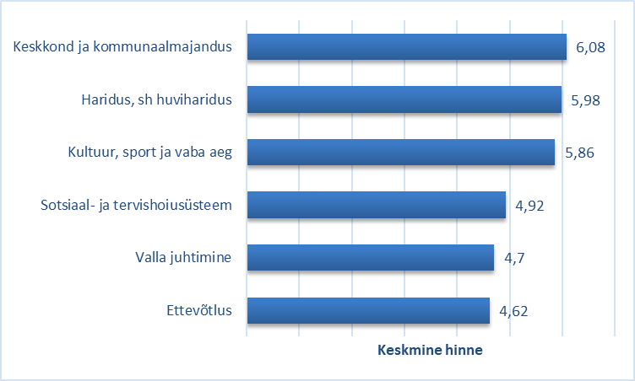

Joonis 4. Valdkondadele antud keskmiste hinnete pingerida.

Iga valdkonna järel oli vastajatel võimalus avatud vastusena teha ettepanekuid ja anda tagasisidet. Kõige aktiivsemad olid vastajad keskkonna ja kommunaalmajanduse valdkonna tagasisidestamisel (83 vastajat), sellel järgnesid kultuurivaldkond (67 vastajat) ja sotsiaal- ja tervishoiusüsteem (60 vastajat). Valdkondade kohta saadud ettepanekud ja tagasiside on läbi töötamiseks ja analüüsimiseks esitatud vallavalitsusele eraldi failina.

Järgnevalt esitame küsitluse tulemused valdkondade ja teenuste lõikes saadud vastuste keskmiste hinnetena. 2020. a kasutati 5-punkti hindamise skaalat ja 2022. a 10-punkti hindamise skaalat.

## Rahulolu sotsiaal- ja tervishoiuteenustega

Tabelis 3 on toodud sotsiaal- ja tervishoiuteenuste valdkonna all hinnatud teemad ja neile vastajate arv.

|  |  |
| --- | --- |
|  | **Vastajate arv** |
| **Sotsiaal- ja tervishoiusüsteemi korraldus** | 280 |
| **Arstiabi kättesaadavus** | 297 |
| **Sotsiaalhoolekannet osutavate spetsialistide pädevus** | 256 |
| **Abivajajate märkamine** | 260 |
| **Erivajadustega inimeste ligipääs teenustele** | 243 |
| **Toimetulekutoetuse taotlemine** | 230 |
| **Sotsiaaltoetuste taotlemine** | 231 |
| **Sotsiaaltransporditeenus** | 229 |
| **keskmine vastajate arv** | 253 |
| **vastajate osakaal** | 78% |

Tabel 3. Sotsiaal- ja tervishoiuvaldkonna teemad ja vastajate arv.

Kõige rohkem rahul on vastanud vallaelanikud arstiabi kättesaadavusega vallas, sellele järgnes üldine rahulolu sotsiaal- ja tervishoiusüsteemi korraldusega ning sotsiaalhoolekannet osutavate spetsialistide pädevusega vallas, tugevalt alla keskmise on hinnatud abivajajate märkamist vallas (325-st 260 vastaja hinnang) (joonis 5).

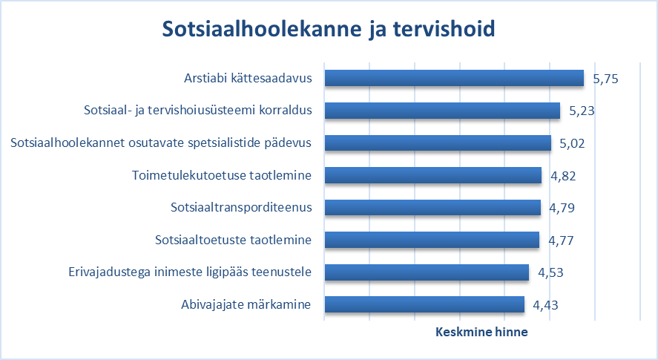

Joonis 5. Sotsiaal- ja tervishoiuvaldkonna teenustele antud keskmiste hinnete pingerida (10- punkti skaalal).

Võrdluseks 2020. a küsitlusele vastanute hinnang sotsiaal- ja tervishoiuvaldkonna teenustele: kõige rohkem rahul oldi sotsiaalhoolekannet osutavate spetsialistide pädevusega (keskmine hinnang 5-punkti skaalal 2,25), järgnesid sotsiaal- ja tervishoiusüsteemi korraldus (2,21), arstiabi kättesaadavus (2,20), abivajajate märkamine (2,03) ja erivajadustega inimeste ligipääs teenustele (1,81).

Ettepanekuid ja tagasisidet sotsiaal- ja tervishoiuvaldkonna teenuste kohta andis 60 vastajat, kelle peamiseks murekohaks oli perearstide suur koormus, samuti tunnetatakse riski perearstide järelkasvu puudumise osas, kui nimistud võivad jääda ilma perearstita.

## Rahulolu haridusvaldkonna teenustega

Tabelis 4 on toodud haridusvaldkonna all hinnatud teemad ja neile vastajate arv.

|  |  |
| --- | --- |
|  | **Vastajate arv** |
| **Hariduse, s.h huvihariduse üldine kvaliteet** | 265 |
| **Huvihariduse kättesaadavus** | 263 |
| **Laste ja õpilaste vajadustega arvestamine** | 255 |
| **Koostöö haridusasutuste ja valla vahel** | 238 |
| **Ranitsatoetuse taotlemine** | 211 |
| **Huvihariduses ja huvitegevuses osalemise toetuse taotlemine** | 213 |
| **keskmine vastajate arv** | 241 |
| **vastajate osakaal** | 74% |

Tabel 4. Haridusvaldkonna teemad ja vastajate arv.

Sarnaselt 2020. a küsitlusega on kõrgema keskmise hindega nimetatud hariduse, sh huvihariduse üldist kvaliteeti (2020 – 5-punkti skaalal 2,76) ja huvihariduse kättesaadavust (2020 – 2,61), kõige madalamalt on hinnatud koostööd haridusasutuste ja valla vahel (joonis 6).

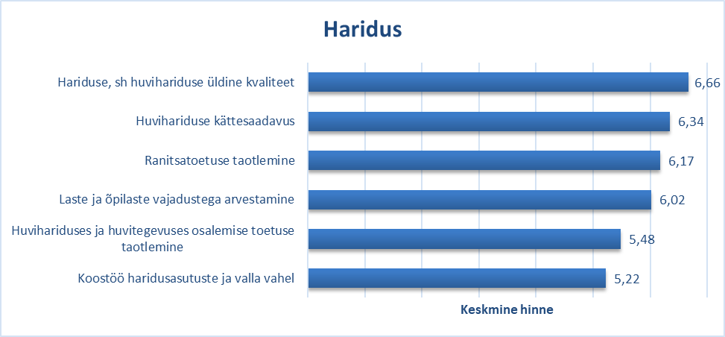

Joonis 6. Haridusvaldkonna teenustele antud keskmiste hinnete pingerida (10-punkti skaalal).

Haridusvaldkonna teenustele antud tagasisides tõstetakse positiivsena esile Tapa Muusika- ja kunstikooli tegemisi huvihariduse valdkonnas, negatiivsena heidetakse ette puudlikku koostööd haridusasutuste ja valla vahel.

## Rahulolu kultuurivaldkonna teenustega

Tabelis 5 on toodud kultuurivaldkonna all hinnatud teemad ja neile vastajate arv.

|  |  |
| --- | --- |
|  | **Vastajate arv** |
| **Kultuurielu aktiivsus ja mitmekülgsus** | 291 |
| **Kultuuriasutuste füüsiline seisukord** | 284 |
| **Valla ja erasektori koostöö kultuurielu edendamisel** | 247 |
| **Sportimis- ja vaba aja võimalused Tapa vallas** | 285 |
| **Tapa valla tunnustusavalduste andmine** | 239 |
| **keskmine vastajate arv** | 269 |
| **vastajate osakaal** | 83% |

Tabel 5. Kultuurivaldkonna teemad ja vastajate arv.

Üle 2/3 vastajatest on rahul või väga rahul Tapa valla kultuuriasutuste füüsilise seisukorraga ning ligi pooled küsitlusele vastanutest sportimis- ja vaba aja veetmise võimalustega Tapa vallas, suuremat tähelepanu vajab valla ja erasektori koostöö kultuurielu edendamisel (joonis 7).

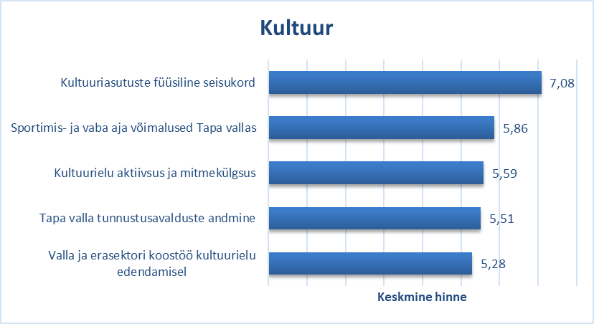

Joonis 7. Kultuurivaldkonna teenustele antud keskmiste hinnete pingerida (10-punkti skaalal).

2020. a küsitluse tulemusena reastusid kolm esimest teenust samas järjestuses: kõige rohkem rahul oldi kultuuriasutuste füüsilise seisukorraga (keskmine hinnang 5-punkti skaala 2,83), järgnesid sportimisvõimalused Tapa vallas (2,69) ja kultuurielu aktiivsus ja mitmekülgsus (2,15).

Kultuurivaldkonna teemade kohta anti rohkelt tagasiside (67 vastajat), mis kahjuks oli valdavalt negatiivne: soovitakse rohkem ja üle valla erinevaid kultuuriüritusi ning nende kohta paremini info levitamist, ettepanek kaasata rohkem MTÜ-sid, teha tõhusamat koostööd ning märgata valdkonnas tegutsevaid inimesi.

## Rahulolu keskkonna- ja kommunaalteenustega

Tabelis 6 on toodud keskkonna- ja kommunaalmajanduse valdkonna all hinnatud teemad ja neile vastajate arv.

**Vastajate arv**

|  |  |
| --- | --- |
| **Valla kommunaalmajanduse korraldus** | 276 |
| **Valla poolt pakutavate keskkonna- ja kommunaalteenuste kvaliteet** | 279 |
| **Ühistranspordi kättesaadavus (bussiliinid)** | 292 |
| **Ühistranspordi kättesaadavus (rongiliiklus)** | 305 |
| **Teede ja tänavate seisukord** | 312 |
| **Teede ja tänavate hooldus** | 310 |
| **Heakord ja haljastus** | 308 |
| **Kalmistute heakord** | 269 |
| **Jäätmekäitlus** | 305 |
| **Keskkonnakaitse** | 272 |
| **keskmine vastajate arv** | 293 |
| **vastajate osakaal** | 90% |

Tabel 6. Keskkonna- ja kommunaalteenuste valdkonna teemad ja vastajate arv.

Kõige kõrgemalt hindasid vastajad rahulolu rongiliikluse korraldusega - 51,2% vastanutest andis hindeks 9 ja 10, samas rahulolu bussiliiklusega on väiksem – vaid 24% vastajate rahulolu vääris hinnet 9 ja 10 (joonis 8). Saadud vastuste arvu järgi võrdselt oluline on vallaelanike jaoks nii teede ja tänavate seisukord kui ka hooldus, mille korraldamisega rahulolevaid vastajaid oli alla 10%.

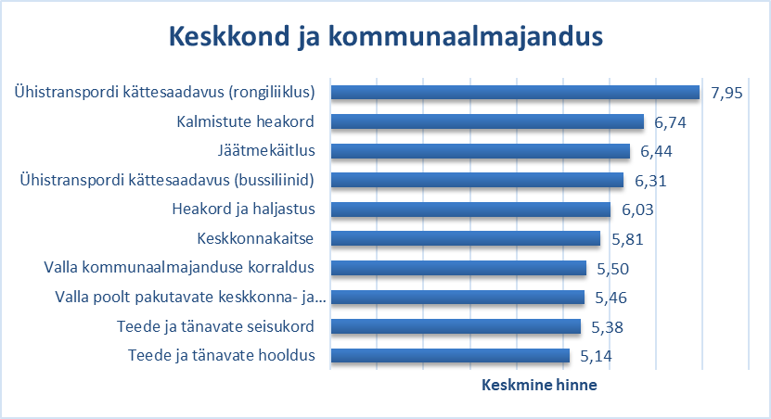

Joonis 8. Keskkonna- ja kommunaalteenustele antud keskmiste hinnete pingerida (10-punkti skaalal).

2020. a küsitluse tulemustes kommunaalmajanduse valdkonnas olid vallaelanikud kõige rohkem rahul jäätmekäitlusega (5-punkti skaalal keskmine hinnang 2,42), järgnesid valla poolt pakutavate kommunaalteenuste kvaliteet (2,36) ja valla kommunaalmajanduse korraldus (2,32).

Valdkonna olulisust kinnitab ka kõrge tagasiside andnute arv – 83 ehk 25% vastajatest. Positiivsena tuuakse välja uue jäätmekäitlusjaama rajamist ja heakorda uuel kalmistul, etteheiteid tehakse eriti talvise teedehoolduse korralduse ja prügikastide vähesuse kohta kõnniteedel.

## Rahulolu ettevõtluskeskkonnaga vallas

Tabelis 7 on ettevõtluskeskkonna valdkonnas hinnatavad teemad ja neile vastajate arv.

|  |  |
| --- | --- |
|  | **Vastajate arv** |
| **Keskkond ettevõtlusega alustamiseks** | 233 |
| **Keskkond ettevõtlusega tegelemiseks** | 233 |
| **Töökohtade olemasolu** | 255 |
| **Alustava ettevõtja toetuse taotlemine** | 195 |
| **keskmine vastajate arv** | 229 |
| **vastajate osakaal** | 70% |

Tabel 7. Ettevõtluskeskkonna hinnatavad teemad ja vastajate arv.

Hinnang valla ettevõtluskeskkonnale on suhteliselt madal, kõige suuremaks probleemiks

peavad vastajad töökohtade vähesust (rahulolematute vastajate osakaal ca 60%), ettevõtlusega tegelemise keskmine hinne on sellega alustamisest vaid mõnevõrra kõrgem (joonis 9).

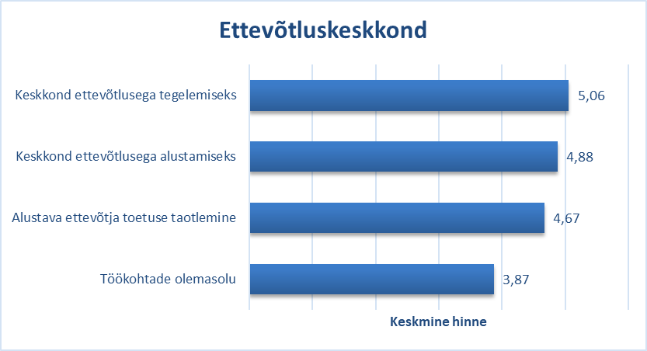

Joonis 9. Ettevõtluskeskkonnale antud keskmiste hinnete pingerida (10-punkti skaalal).

2020. a küsitluste tulemustes olid ettevõtluse valdkonnas vallaelanikud kõige rohkem rahul keskkonnaga ettevõtlusega tegelemiseks (5-punkti skaalal keskmine hinne 2,27), järgnesid keskkond ettevõtlusega alustamiseks (2,16), negatiivse hinnangu sai töökohtade olemasolu (1,57), seega kahe aastaga olulisi muutusi valdkonnas toimunud ei ole.

Tagasisidet valdkonnale soovis anda 28 vastajat ning läbivaks probleemiks on töökohade vähesus vallas, samuti madalad palgad, vallalt oodatakse suuremat tuge ettevõtluse toetamisel ja paremat info jagamist kodudesse kiire interneti saamise võimaluste ning alustava ettevõtja toetuse taotlemise kohta.

## Rahulolu valla juhtimisega

Tabelis 8 on valla juhtimise valdkonnas hinnatavad teemad ja neile vastajate arv.

|  |  |
| --- | --- |
|  | **Vastajate arv** |
| **Elanike kaasatus valla juhtimisse** | 275 |
| **Valla juhtimise läbipaistvus** | 278 |
| **Info kättesaadavus valla teenuste kohta** | 271 |
| **Probleemide lahendamise kiirus** | 264 |
| **Ametnike kättesaadavus** | 273 |
| **Ametnike kompetentsus** | 267 |
| **keskmine vastajate arv** | **271** |
| **vastajate osakaal** | **83%** |

Tabel 8. Valla juhtimise valdkonnas hinnatavad teemad ja vastajate arv.

Juhtimise valdkonnas on vastanute rahulolu alla keskmise, eriti rahulolematud on vastajad valla juhtimise läbipaistvuse (hindega 1-4 hindas 58% vastanutest) ning probleemide lahendamise kiirusega (hindega 1-4 hindas 56% vastanutest) (joonis 10). Ka 2020. a küsitluses said kõige madalama keskmise hinde elanike kaasatus valla juhtimisse (5-punkti skaalal keskmine hinne 1,88) ning valla juhtimise läbipaistvus (1,77).

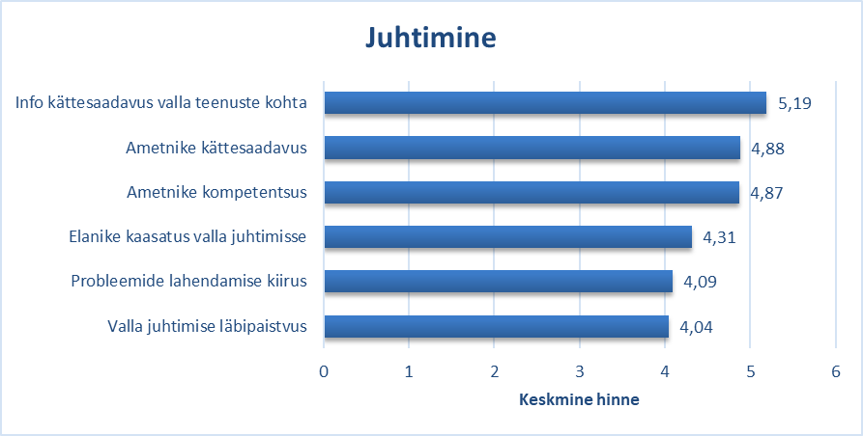

Joonis 10. Juhtimise valdkonna teemadele antud keskmiste hinnete pingerida (10-punkti skaalal).

Ka juhtimise valdkonnale tagasiside andmisel olid vastajad tagasihoidlikud – seda tegi 52 vastajat ehk 16% vastanutest. Probleemina nähakse juhtide ja juhtimise kaugenemist rahvast, kui juhid ei ela Tapa vallas, valla mainet kahjustavat võimuvõitlust ning tunnetatud valla piirkondade erinevat kohtlemist.

## Info liikumine

Järgnevalt uurisime, millised on vallaelanike põhilised infoallikad vallas üldiselt toimuva kohta. Etteantud 6 võimalikust infoallikast palusime valida kuni 3 ning saadud vastuste järgi

reastusid infoallikad järgmiselt: valla infoleht Tapa Sõnumed (73% vastanutest), sotsiaalmeedia (sh Facebook) (63%) ja valla koduleht (46% vastanutest) (joonis 11). 2020. a küsitluse tulemustes oli samuti valla infoleht populaarseim infoallikas, aga vastajate arvus edestas valla koduleht sotsiaalmeediat.

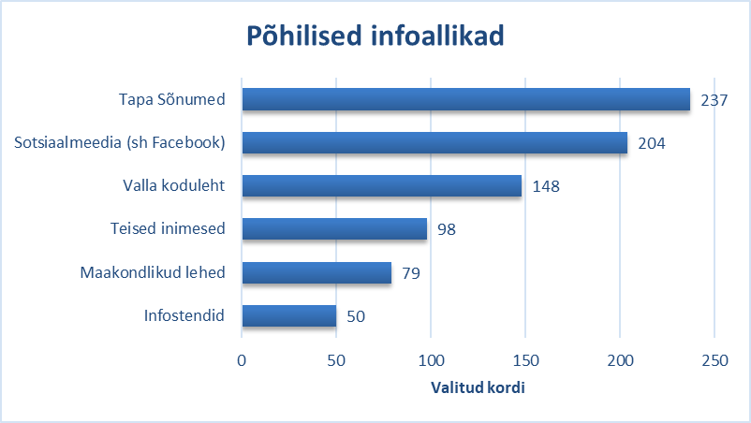

Joonis 11. Põhilised infoallikad.

Palusime vastajatel hinnata rahulolu valla kodulehel esitatud info leidmise lihtsuse ja piisavusega. Hinde 7-10 ehk rahul ja väga rahul vastajate osakaal oli mõlema küsimuse puhul 40%. 24 vastaja poolt antud tagasisides soovitakse rohkem aktuaalse ja olulise info avaldamist, tähtsamate vallavalitsuse ja -volikogu otsuste kiiremat meediasse suunamist.

## Tagasiside hästi toimivate ja probleemsete valdkondade kohta

Palusime vastajatel reasta prioriteetsuse järjekorras (1-7), millised on nende hinnangul kõige olulisemad teemad/asjad, mis on Tapa vallas hästi. Tulemused on esitatud tabelis 9, kus saavutatud koht näitab vastusevariandi olulisust (punktid on vastuste kogusumma selle vastuse jaoks, kõige olulisemal vastusel on kõige vähem punkte, kõige vähem olulisemal vastusel on kõrgeim punktide arv). Kõige kõrgemalt hindasid vastajad piirkonnas vajalike teenuste kättesaadavust ning turvalist, rahulikku ja looduslähedast keskkonda.

|  |  |  |
| --- | --- | --- |
|  | **Koht** | **Punktid** |
| **Vajalike teenuste kättesaadavus (kool, lasteaed, apteek, hambaravi, raamatukogu, sotsiaalteenused, kauplused, pangaautomaadid,**  **tanklad, pakiautomaadid jne)** | 1 | 771 |
| **Turvaline, rahulik ja looduslähedane keskkond** | 2 | 851 |
| **Haridus (kodulähedane lasteaed, põhikool ja gümnaasium, head õppimisvõimalused)** | 3 | 869 |
| **Perearstiteenuste kättesaadavus** | 4 | 1145 |
| **Kaupluste valikuvõimalused** | 5 | 1191 |
| **Erinevad sportimisvõimalused** | 6 | 1218 |
| **Vallakeskuse arendamine** | 7 | 1430 |

Tabel 9. Vallaelanike jaoks prioriteetsed teemad, mis on vallas hästi.

Samal põhimõttel palusime vastajatel reasta prioriteetsuse järjekorras (1-7), millised on nende hinnangul kõige olulisemad lahendamist vajavad probleemid Tapa vallas. Tulemused on esitatud tabelis 10, kus saavutatud koht näitab vastusevariandi olulisust. Kõige olulisemaks probleemiks on töökohtade vähesus piirkonnas, kus vald saab tunduvalt vähem ära teha kui teise olulise teema ehk teede ja tänavate seisukorra parandamisel ja uute kergliiklusteede rajamisel. Transpordiühendus rongiga on vastajate prioriteetsuses kõige viimane arvatavasti seetõttu, et eelnevalt on selle teemaga vastajas enda rahulolu hinnanud kõrgelt (51,2% vastanutest andis hindeks 9 ja 10).

|  |  |  |
| --- | --- | --- |
|  | **Koht** | **Punktid** |
| **Töökohtade vähesus piirkonnas** | 1 | 665 |
| **Teede ja tänavate halb seisukord ning kergliiklusteede vähesus** | 2 | 739 |
| **Perearstiteenuse halb kättesaadavus** | 3 | 964 |
| **Huvitegevusteks vähe võimalusi** | 4 | 1047 |
| **Halb tänavavalgustus** | 5 | 1067 |
| **Halb transpordiühendus bussiga** | 6 | 1180 |
| **Halb transpordiühendus rongiga** | 7 | 1455 |

Tabel 10. Vallaelanike jaoks prioriteetsed teemad, mis vajavad lahendamist.

Järgmisena palusime vastajatel etteantud valikust nimetada kuni 3 tegevust, mis nende hinnangul tuleks Tapa vallas järgneva nelja aasta jooksul kindlasti teostada. Kõige rohkem soovivad vastajad piirkonda uute töökohtade loomist ning valla teede, tänavate rekonstrueerimist ning uute kergliiklusteede ehitamist (tabel 11).

|  |  |
| --- | --- |
|  | **Vastajate arv** |
| **Uute töökohtade loomine** | 205 |
| **Valla teede ja tänavate rekonstrueerimine ning uute kergliiklusteede ehitamine** | 195 |
| **Noortele rohkem tegevuste pakkumine** | 140 |
| **Parema ja kättesaadavama arstiabi võimaldamine** | 121 |
| **Hariduse andmisega seotud küsimuste lahendamine** | 118 |
| **Muu, palun nimeta** | 47 |

Tabel 11. Vallaelanike jaoks olulised tegevused järgmiseks neljaks aastaks.

Ühe vastusevariandina oli võimalik valida ka „Muu“ ning seda avatud teksti väljal kirjeldada. Seda võimalust kasutas 47 vastajat, kellest 16 ootavad valda ujula, spaa, sauna või jõusaali ehitamist. Lisaks soovitakse piirkonnas näha rohkem rohelust ja keskkonnasäästlikust, valguskaabliga kiire interneti jõudmist kõikide soovijateni ning uusarendusi elamumajanduses.

Viimase küsimusena palusime vallaelanikel nimeta märksõnu, mis nende hinnangul iseloomustavad kõige paremini Tapa valda. Avatud tekstiga välja kasutati 93 vastaja poolt ja seda nii tagasiside andmiseks kui ka oma arvamuse avaldamiseks, aga rohkem siiski palutud märksõnade nimetamiseks. Kõige rohkem nimetatud märksõnad, mis vastajate hinnangul iseloomustavad Tapa vald, olid hea rongiliiklus, turvaline ja looduslähedane (joonis 12).

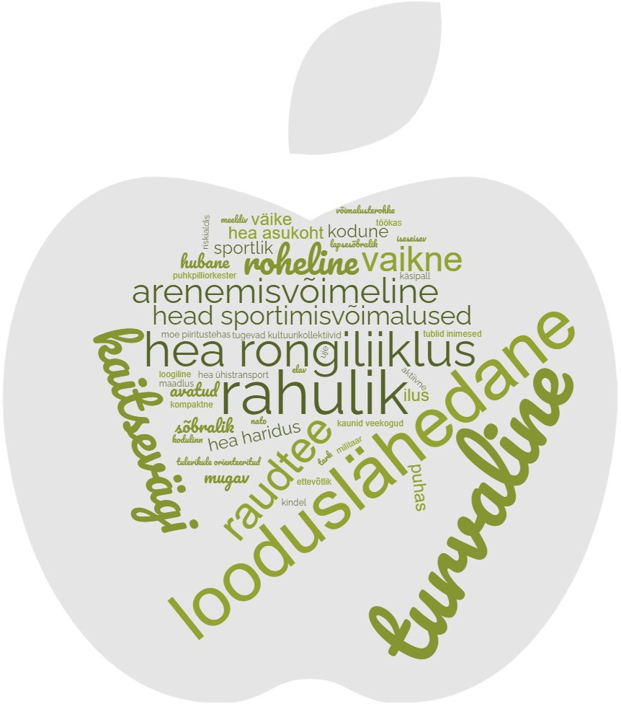

Joonis 12. Märksõnade sõnapilv.

# KOKKUVÕTE

Küsitlusele vastas 325 inimest, mis moodustab 3,08% valla rahvastikust. Kuigi võrreldes 2020. a läbiviidud küsitlusega vastas seekord kolm korda rohkem inimesi, on järgmise samalaadse uuringu läbiviimisel soovitav leida võimalusi vastajate arvu kasvatamiseks. Eesmärk võiks olla koguda kokku minimaalselt 600 vastust, mis annaks ka erinevate tunnuste lõikes usaldusväärsemaid tulemusi. Siiski on ka siinse küsitluse vastanute hulk üldiste järelduste tegemiseks piisav. Samuti on vastanud teinud avatud vastustes hulganisti konkreetseid ettepanekuid, mida vallavalitsus saab tegevusplaanide koostamisel arvesse võtta.

Küsitluses käsitletud valdkondade kokkuvõte:

* + Üldine rahulolu eluga Tapa vallas on langenud:
* 2020. a 38% oli pigem rahul ja 13% väga rahul – kokku 51%,
* 2022. a 40% on pigem rahul ja 9% väga rahul – kokku 49%.
  + 2022. a on Tapa valla soovitusindeksiks -44. Soovitusindeksi mõõtmise eesmärk on prognoosida homset ning kohaliku omavalitsuse jaoks aitab näha vallaelanike meelsust, seega soovitame liita see küsimus ka järgmistesse rahulolu uuringutesse, et

mõõta selles ajas toimuvaid muutusi. Eesmärgiks on jõuda tulemuseni üle 0, sest sel juhul on aktiivseid soovitajaid aktiivselt kahjustajatest rohkem.

* + Sotsiaal- ja tervishoiuvaldkonnas on vastanud vallaelanikud enam rahul arstiabi kättesaadavusega vallas, sellele järgnes üldine rahulolu sotsiaal- ja tervishoiusüsteemi korraldusega ning sotsiaalhoolekannet osutavate spetsialistide pädevusega vallas, tugevalt alla keskmise on hinnatud abivajajate märkamist vallas.
  + Haridusvaldkonnas on kõrgema keskmise hindega nimetatud hariduse, sh huvihariduse üldist kvaliteeti ja huvihariduse kättesaadavust, kõige madalamalt on hinnatud koostööd haridusasutuste ja valla vahel.
  + Kultuurivaldkonnas on üle 2/3 vastajatest rahul või väga rahul Tapa valla kultuuriasutuste füüsilise seisukorraga ning ligi pooled küsitlusele vastanutest sportimis- ja vaba aja veetmise võimalustega Tapa vallas, suuremat tähelepanu vajab valla ja erasektori koostöö kultuurielu edendamisel.
  + Keskkonna- ja kommunaalmajanduse valdkonnas hindasid vastajad kõige kõrgemalt enda rahulolu rongiliikluse korraldusega - 51,2% vastanutest andis hindeks 9 ja 10, saadud vastuste arvu järgi võrdselt oluline on vallaelanike jaoks nii teede ja tänavate seisukord kui ka hooldus, mille korraldamisega rahulolevaid vastajaid oli alla 10%.
  + Hinnang valla ettevõtluskeskkonnale on suhteliselt madal, kõige suuremaks probleemiks peavad vastajad töökohtade vähesust (rahulolematute vastajate osakaal ca 60%).
  + Juhtimise valdkonnas on vastanute rahulolu alla keskmise, eriti rahulolematud on vastajad valla juhtimise läbipaistvuse (hindega 1-4 hindas 58% vastanutest) ning probleemide lahendamise kiirusega (hindega 1-4 hindas 56% vastanutest).
  + Kolm põhilist infoallikat, kust vallaelanikud hangivad teavet vallas toimuva kohta, on: valla infoleht Tapa Sõnumed (73% vastanutest), sotsiaalmeedia (sh Facebook) (63%) ja valla koduleht (46% vastanutest). Rahulolu valla kodulehel esitatud info leidmise lihtsuse ja piisavusega pole kiita, sest hinde 7-10 ehk rahul ja väga rahul vastajate osakaal oli mõlema küsimuse puhul 40%.
  + Vastajate hinnangul on Tapa vallas hästi vajalike teenuste kättesaadavuse ning turvalisusega, hinnatakse rahulikku ja looduslähedast keskkonda.
  + Kõige olulisemaks probleemiks on töökohtade vähesus piirkonnas, kus vald saab tunduvalt vähem ära teha kui teise olulise teema ehk teede ja tänavate seisukorra parandamisel ja uute kergliiklusteede rajamisel.
  + Järgmise nelja aasta jooksul soovivad vastajad kõige rohkem piirkonda uute töökohtade loomist ning valla teede, tänavate rekonstrueerimist ning uute kergliiklusteede ehitamist, vastusevariandi „Muu“ all ootavad 16 vastajat valda ujula, spaa, sauna või jõusaali ehitamist.
  + Tapa valda iseloomustavad kolm peamist märksõna on hea rongiliiklus, turvaline ja looduslähedane.